RECENSIE
'Goodbye, Norma Jeane': Musical op zijn minst (en op zijn best)
'Goodbye, Norma Jeane' gaat over de laatste avond van Marilyn Monroe
Door Wietske Vos - 14 februari 2017
Marilyn Monroe is dood, leve Norma Jeane Baker! Dat alleen het sekssymbool stierf en niet de vrouw áchter dit icoon van de jaren ’50, is het aparte uitgangspunt van de musical Goodbye, Norma Jeane, die zondag in première ging. Ann Van den Broeck en Anne Mie Gils geven het beste van zichzelf in deze minimalistische voorstelling.
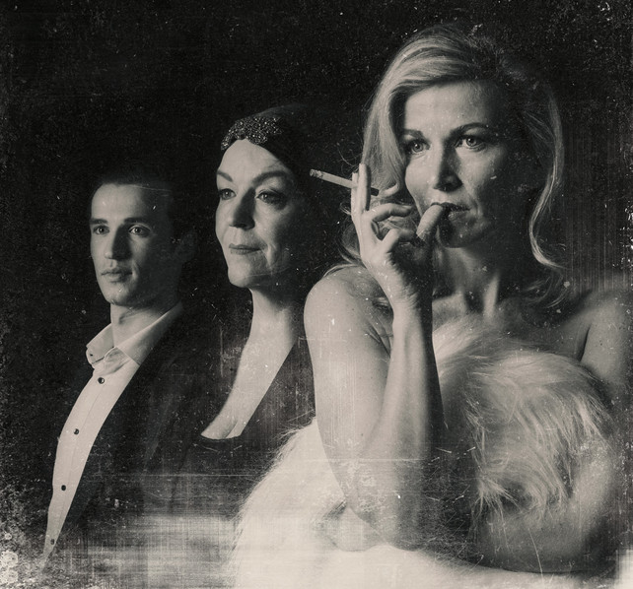De drie tenoren uit 'Goodbye, Norma Jeane' ©Judas TheaterProducties
Op 5 augustus 1962 overleed de Amerikaanse actrice Marilyn Monroe. 26 jaar later belt een jongeman aan bij een kleine flat in een Engels dorp. Een vrouw van 62, mevrouw Edwards, doet open en de jongen weet het zeker: dit is Norma Jeane Baker aka Marilyn Monroe. In ruil voor zijn stilzwijgen, is Norma Edwards bereid te vertellen wat er de avond van 5 augustus 1962 écht is gebeurd.
SHARE
Ann Van den Broeck is uitstekend én geloofwaardig als de onzekere vamp Marilyn, die langzaam maar zeker haar ondergang tegemoet gaat
En dat doet ze, zonder veel poeha. Geen groot live orkest, alleen een piano en een trompet. Geen uitgebreide cast, maar drie (klasse)acteurs. Geen kostuumwissels met schitterende jurken, maar eenvoudige en functionele plunjes. Zo maakte Judas TheaterProducties al jaren musicals, vóór het Antwerpse gezelschap in 2013 Vlaamse subsidie kreeg. En dat doet het nu opnieuw, sinds begin dit jaar de geldkraan volledig is dichtgedraaid. Het dwingt Judas TheaterProducties tot voorstellingen die uitblinken in eenvoud en ingenieuze oplossingen op het gebied van regie en dramaturgie.
In Goodbye, Norma Jeane staan Ann Van den Broeck (Marilyn Monroe) en Anne Mie Gils (Norma Jeane Baker en haar moeder Gladys), twee van Vlaanderens bekendste musicalactrices, ‘naakt’ te spelen, zonder franje. Van den Broeck is uitstekend én geloofwaardig – een aartsmoeilijke opdracht – als de onzekere vamp Marilyn, die langzaam maar zeker haar ondergang tegemoet gaat. Dat Van den Broeck kan zingen, wisten we al, maar hier kan ze ook haar acteertalent volop tonen. Ook Gils stond op de eerste rij toen beide gaven werden uitgedeeld, al speelt ze in het begin een beetje stroef. Maar dat gevoel is snel verdwenen, zeker met Van den Broeck als tegenspeelster.
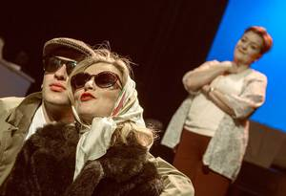
Een scène uit 'Goodbye, Norma Jeane' ©Luk Monsert
Als de prestaties van beide dames wat getemperd worden, is dat misschien een beetje door het gebek aan ervaring van de jonge Michiel De Meyer, die alle mannelijke rollen vertolkt. Zingen kan hij, maar toch gaat hij – wellicht door de zenuwen – hier en daar muzikaal de mist in. Ook als acteur kan hij in de rollen van de jonge Henry en Bobby Kennedy ons (nog) niet overtuigen. Maar wat niet is, kan nog komen.
Naast de drie acteurs van vlees en bloed is er nog een vierde personage: de piano. Door dit object een belangrijke rol te geven in het leven van Marilyn, kunnen instrument en bespeler de hele voorstelling op scène blijven en wordt een muzikaal intieme sfeer gecreëerd. Alleen een mooi trompetlijntje kan daar nog iets aan toevoegen.
Goodbye, Norma Jeane loopt nog tot 5/3 in de Rode Zaal van het Fakkeltheater, Antwerpen. judastheaterproducties.be

